26.02.2020г. на отделении «ОиПП» проведены классные часы
в группах 104, 144К.
Тема классного часа: «День святого Валентина».

Купидон сын Венеры, богини любви. Он может заставить человека влюбиться выстрелом одной из своих волшебных стрел.

Пусть же дарят все подарки
И друг друга поздравляют,
А любовь звездою яркой
Вечно над людьми сверкает!

Роза - любимый цветок Венеры, богини любви.
Красный цвет - это цвет сильных чувств.
А красная роза - это цветок любви.

Красные розы - для выражения страстной любви.
По легенде, богиня любви Афродита, торопясь к любимому, поранила ногу о куст белых роз и обагрила их своей кровью.
С тех пор красные розы и являются символом любви и страсти.

26.02.2020г. на отделении «ОиПП» проведены классные часы
в группах 104, 144К.
Тема классного часа: «Памяти Защитников Отечества».

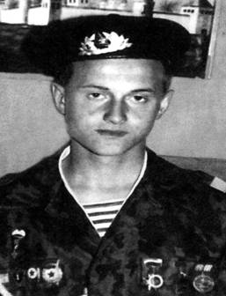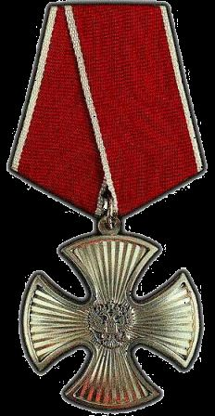

Рябоконь Александр.
После окончания средней школы, поступил в СПТУ № 35, закончив которое получил специальность помощника машиниста.
До призыва в армию работал на Златоустовском металлургическом заводе.
24 мая 1994 года Златоустовским ГВК был призван в ряды Вооруженных Сил РФ. Военную службу проходил в Особом отдельном Сибирском танковом батальоне быстрого реагирования.
Принимал участие в ликвидации вооруженных чеченских бандформирований.
3 января 1995 года погиб в боевой операции в г. Грозный на мосту через реку Сунжа.
За мужество и героизм, проявленные в бою, Указом Президента РФ
№ 289 от 20 марта 1995 года рядовой Рябоконь А.Н.
награжден орденом Мужества. Похоронен на Аллее Славы г. Златоуст.

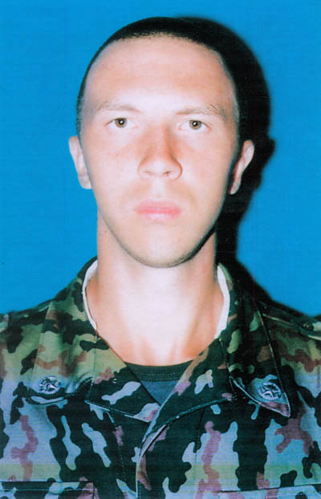

Науменко Валерий
Валерий родился в Златоусте. По окончанию 9 классов средней школы №9 поступил в профессиональный лицей №111, чтобы получить специальность юриста-правоведа.
В школе, в лицее Валера учился хорошо, много занимался спортом-баскетболом, волейболом, лыжами. Принимал активное участие в студенческой жизни – в соревнованиях, КВН.
Экзамены в лицее Валере пришлось сдать экстерном, а диплом и благодарность за добросовестную учёбу сына получила его мама.
6 июня 1999 года Валерий был призван военным комиссариатом г.Златоуста в Вооружённые Силы РФ. После «учебки» для дальнейшего прохождения военной службы Валерий был направлен в бригаду особого назначения в/ч 3723 г.Нальчика.
В течение месяца он проходил курс молодого бойца, получил специальность разведчика-радиотелефониста.
А потом – страшные будни войны: обстрелы, зачистки, засады… Валера, писавший матери: «Мы – в резерве, не переживай», оказался брошенным на передовую.
Почётный зелёный берет разведчика нужно было заслужить.
Прослужить Валерию удалось чуть больше полугода.

20 февраля 2000 года, выполнив задание по зачистке консервного завода, рота Валеры возвращалась назад.
Около дороги лежал фугас, замаскированный под кучу мусора.
Он сработал рядом с БТР. Это была засада.
На уцелевшем БТР Валеру сразу же отправили в госпиталь в Грозный, на операционный стол.
«Парень здоровый, выкарабкается», - сказали врачи.
Сослуживцы Валеры сдали для него кровь.
Но Валера скончался, не приходя в сознание.
21 февраля 2000 года Валеры не стало.
Зелёный берет, он получил посмертно.
Указом Президента РФ №1166 от 24 июня 2000 года Науменко Валерий Александрович награждён орденом Мужества (посмертно).
Похоронен Валерий на Аллее Славы Орловского кладбища в г.Златоусте.

26.02.2020г. на отделении «ОиПП» проведены классные часы
в группах 104, 144К.
Тема классного часа: «Творчество Н.Рубцова».

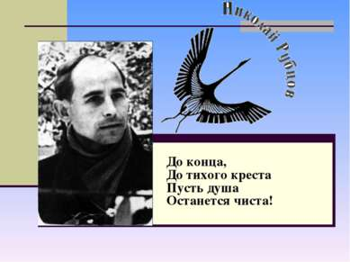

- Лучшие стихи поэта связаны с родными местами.
- В заметке «Коротко о себе» он писал:
- «Давно уже в сельской жизни происходят крупные изменения, но до меня все, же докатились последние волны старинной русской самобытности, в которой было много прекрасного, поэтического. Все, что было в детстве, я лучше помню, чем то, что было день назад... Стихи пытался писать еще в детстве. Особенно люблю темы родины и скитаний, жизни и смерти, любви и удали».

26.02.2020г. на отделении «ОиПП» проведены классные часы
в группах 104, 144К.
Тема классного часа: «Аллея Славы Невзгодов А.И.».

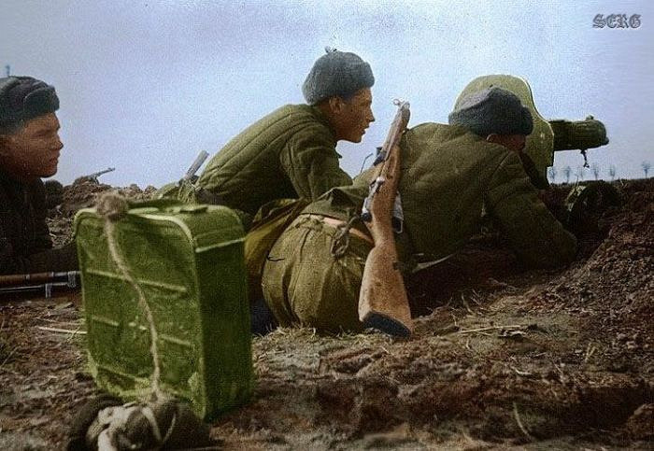

Когда началось освобождение Украины, взвод Андрея Ивановича первым ворвался на окраину города Краснодара и, уничтожая огневые точки противника, захватил несколько жилых кварталов.
Закрепившись на занятом рубеже, его бойцы отбили все контратаки врага.
Андрей Иванович удерживал позиции до подхода основных сил своего батальона, что сказалось на успешном освобождении городка.
За этот бой нашего земляка наградили орденом Красной Звезды.

Данное мероприятие проведено библиотекарем Л.Н. Коваленко.
Во время проведения классного часа использовались такие методы как: показ презентации.

